第9章 若年就労問題とその背景

7月18日1限 担当:勝呂、中野、平井、前田、水野

担当:水野
第１節 いわゆる「ニート」について

「ニート」という言葉
・イギリスのNEET(Not in Education, Employment or Training)からきている
・教育にも雇用にも職業訓練にも身を置いていない人々

イギリスのNEETの議論
・自立を促し、自助努力する人には支援をする、という方針
・雇用へのアクセス改善と動機づけ、教育の改善により雇用可能性を高めておく
・しかし、階級間・民族間格差による社会的排除の問題

日本のニートの議論
・「ニート」という言葉…そもそも求職活動をしない無業の若者を指す
・求職活動をしないので、公的支援の対象外となり「どうしようもない若者」となり、切り捨ての対象

第２節 いわゆる「使い捨てられる若者たち」について

・ニート論に代わって貧困論
・「使い捨てられる若者」…あまりよくない労働環境において、おおむね低賃金で、しかもあまりキャリアについての展望をもてそうにない職務に就いている若者
・どのような層からそのような経緯で発生してくるのか、いぎりす、イタリア、アメリカ、日本のケースを検討

⑴イギリスのケース
・背景に社会的排除の問題
・NEETの比率…南北差(北＞南)
・新自由主義政策の結果、階層(階級)間格差が広がり、低賃金労働者層の社会的上昇ができなくなった

担当:勝呂
(2)イタリアのケース
- 小説『ジェネラチオーネ・ミッレ・エウロ』：仕事はハードにこなすが低賃金
- コネ採用
(3)アメリカのケース
- 若者の転職回数が多い/高校中退、人種的マイノリティほど雇用状態が悪い

(3)*ハワイ州
- 貧困率増加@1990年代
- 地域間格差が大きい
- 平均収入がそもそも低い→つまり完全雇用が問題解決ではない！

(4)『ニッケル・アンド・ダイムド』
- 新自由主義、競争主義的政策：貧困から抜け出せない人々を大量生産+メンタリティも蝕む

(5)『使い捨てられる若者たち』
- 年齢差別→つまり年配者の雇用を守るべくワーキング・プア化した若者増加

(6)筆者の意見
- 若者無業者＠欧米
民族的マイノリティ/低所得者層出身者/高校中退者
→つまり「社会的排除」の対象になっている人々
→この「常識」に対し政策
→しかし30年以上前からほとんど改善せず悪循環

第3節 どのような若者がフリーターやニートになっているのか

◯イギリス
- 16~18歳人口のうち9％(約16万1千人)
- ニート＠16歳のうち40％→ニート＠18歳→失業＠21歳以上→労働市場に損失/他の社会的排除の兆候を誘引する可能性あり
- 男性の71%が薬物使用
- 犯罪加害者/不安定な生活習慣/うつ状態/身体的にも不健康な状態/出産経験/教育にも雇用にも関わらず
→10代でニートになった人は社会復帰が難しい

◯ニートになる要因＠イギリス
- 社会的不平等による(人種、階級など)
- カリブ系、パキスタン系＞インド系、白人
- カリブ系、パキスタン系は義務教育終了後22ヵ月以内に4ヵ月以上ニート経験あり
担当:前田
◯ニートの地理的特徴
教科書の図９－３を見てわかるようにニートの割合には地域差もある。
これをみると１番ニート率が高い地域では１６～１７歳の若者のうち４割がニートであることが明らかであり、これらの地域は旧炭鉱地域といった歴史的に失業率が高く、親の失業が子どもの世代にニートという形になって表れていることが考えられる。以上の結果を踏まえイギリスのニートが生み出される傾向として「経済的に豊かではない」「親が失業している」「母子家庭」といった家庭の問題があることが指摘されている。

◯コネクションズサービス
２００１年よりイギリスではこのような事態の解決策としてコネクションズサービスが開始された。これは大規模な財政を投じて設置された若者支援サービスであり、若者の支援に関連する省庁や民間組織、キャリアサービスが連携し、支援を一つに統合する特徴がある。
具体的目標は、以下の通りである。
1 ニート状態の若者の比率を減少させること
2 １６歳で公的資格なしに学校を終える若者の数を減少させること
3 低学力の生徒の学力を引き上げ、また不登校生徒を減らすこと
4 義務教育後の進学者を増やすこと
5 未婚の母、施設出身者、犯罪歴のある者の社会参加の機会を増やすこと
6 薬物使用者へのサポートを増やすこと

- 多様化するフリーター
教科書P250の表９－１を見てください。
男性よりも女性のフリーター率が多く、男性は年齢が低くなるにつれてフリーター率が高くなることがわかる。また、学歴別にみると一般に学歴が低いほどフリーター率が高くなるが、数値上の差異は比較的少ないため、学歴による格差はなくありつつあると言える。

担当:平井
・フリーターの年収
100～110万、200～250万に二極化する。前者は両親と同居しているためそこまで稼がなくても問題ないからであるとあると考えられる。パラサイトシングルと呼ばれる。後者は一人暮らしのため自身の収入で生活をやりくりしている層と予想できる。

(2)新しいタイプの若年無業者「ニート」
イギリスでニートと呼ばれ始めた若年無業者は日本にも存在することが指摘されるにつれ新たな雇用問題に発展した。

・ニートの最終学歴
中卒、高卒が非常に多く、低学歴者ほどニートになりやすい傾向にある。

・ニートの世帯類型
「世帯主、配偶者以外の親族」との同居率が極めて高い。ニートは収入がないために生活費などを親に頼らざるをえないからだ。しかし、ここで注目すべきは年齢上昇に伴い一人ぐらいをするニートが多いということだ。無論、仕送りにより生活しているため自身の収入はないが自分だけで生活をしているニートもまた多いのである。

第四節 フリーターやニート増加の背景にあるもの
・フリーターやニート増加の原因は３つあることが指摘されている。
1. 労働市場説
1990年以降の経済状況の厳しさがあるにもかかわらず、新卒採用が基本というが基本という労働市場は変わらないため、新卒をはずした無技能の若者の正社員就職が難しくなっている。

担当:中野
(2)教育問題説
苅谷:子供たちのなかで勉強において努力を続ける者と諦めた者の二極化が進行
玄田:自分の求める業種の正規の職業に就くことを早期に諦める若者が増加
→ゆとり教育が、就活という競争を降りるフリーター、ニートを生み出したのでは？
小杉:学校でのキャリア教育の不足

⇒職業と教育との関係が希薄ゆえ、学校での勉強に意欲を持てず、結果として若年無業者が増加

(3)家庭環境説
小杉:家計状況の苦しい家庭では、親の子供への関心など低く、その層から経済的自立を強いられることの反発や無気力で若年無業者を生み出す
↔一方で、教育に関心の高い高学歴富裕層でも、学校での失敗が負の影響を生み出したり、親の押し付けがあったり、働かなくても暮らしていける家計状況があったりするため、働かない若者が生み出されている

第5節 若年無業者は学業成績と関係ある！？

堀・本田:首都圏の高校3年生へのアンケートを通じ、成績や高校階層と将来選択との関係を調査
・進路指導にのらない生徒がいる
・高校＝よりよい職業や生活を獲得する場という伝統的な価値を共有しない、帰属意識の低い高校生が増加

・高校3年生になってからの欠席日数が21日以上のものを「パートタイム生徒」と定義
→フリーターとなる予定 「パートタイム生徒」＜「非パートタイム生徒」
→まったく未定 「成績下位」の「パートタイム生徒」が圧倒的に多い

・偏差値が高い高校にいる生徒ほど、成績ランクが下がるにつれフリーター予定率高い

⇒学校にいるときの成績によって、若年無業者に「なる」「ならない」がかなり左右される
社会階層によってニートの発生率が異なるイギリスや、人種によって就業率の差があるアメリカと異なった日本に固有の特徴といえる

☆論点

1 どうしたら中学生が学習意欲を持たせられるか
（文部科学省の立場で）

2 中学生でのキャリア教育はどうあるべきか、また必要か
必要でない場合、現代の状況を踏まえどうすべきか

以上2つを設定させていただいたので、具体的に論じてください。

論点の設定理由
本文を通して、ニートの増加とその原因が繰り返し述べられている。
ニートになる若者を減らすためには、教育の観点からどうしたらよいか考えることにした。ニートに中卒が多いというデータより、なぜ中卒のニートが多いのか見ていった結果、中学での勉強が将来に活かされるという感覚がなく、学習意欲が湧かないからという結論に至った。
そこで、中学生に学習意欲を取り戻させればニートは減ると考え、原因は様々あるが、今回は本文にキャリア教育の不足が書かれていたため、その点に着目し、そのためにどうすればよいか考えることとした。

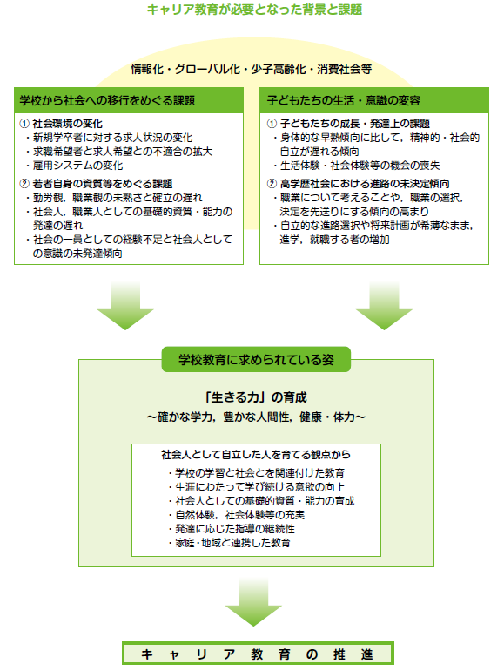

キャリア教育の意義
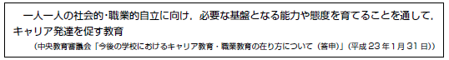

キャリア教育の目標
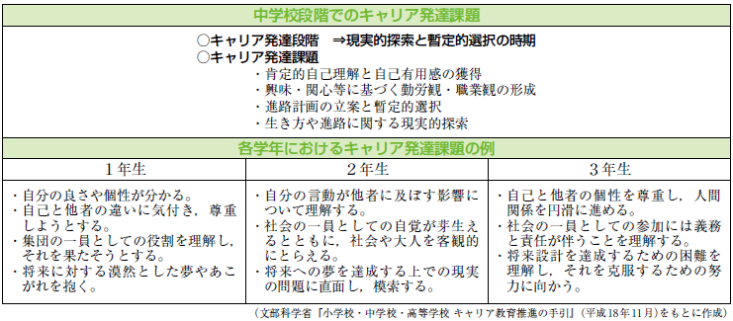

文部科学省HP 『中学校キャリア教育の手引き 第1節 キャリア教育の必要性と意義』
http://www.mext.go.jp/component/a_menu/education/detail/__icsFiles/afieldfile/2011/06/16/1306818_05.pdf 2015年7月13日取得

■「とてもやる気になる」「やる気になる」合計 ベスト５■
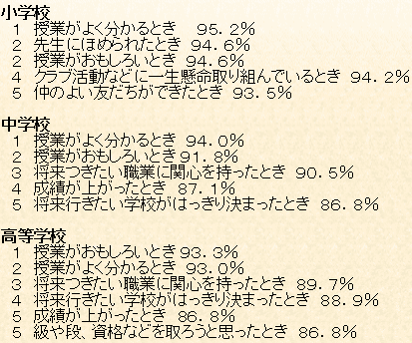
学習意欲に関する調査研究 - 国立教育政策研究所
https://www.nier.go.jp/seika/seika0208_01/seika0208_01.htm 2015年7月13日取得

